**Koronawirus**

**Najważniejsze informacje**

**Opracowane na podstawie dostępnych „na dzisiaj” informacji na stronach internetowych.**

**Czym jest koronawirus?**

Nowy koronawirus SARS-Cov-2 wywołuje chorobę o nazwie COVID-19. Choroba objawia się najczęściej gorączką, kaszlem, dusznościami, bólami mięśni, zmęczeniem.

**Jak często występują objawy?**

Ciężki przebieg choroby obserwuje się u ok.15-20% osób. Do zgonów dochodzi u 2-3% osób chorych. Prawdopodobnie dane te zawyżone, gdyż u wielu osób z lekkim przebiegiem zakażenia nie dokonano potwierdzenia laboratoryjnego.

**Kto jest najbardziej narażony?**

Najbardziej narażone na rozwinięcie ciężkiej postaci choroby i zgon są osoby starsze, z obniżoną odpornością, którym towarzyszą inne choroby, w szczególności przewlekłe.

**Jak się zabezpieczyć przed koronawirusem?**

Wirus przenosi się drogą kropelkową. Aktualnie nie ma szczepionki przeciw nowemu koronawirusowi. Można natomiast stosować inne metody zapobiegania zakażeniu, zaprezentowane poniżej. Metody te stosuje się również w przypadku zapobiegania innym chorobom przenoszonym drogą kropelkową np. grypie sezonowej (w przypadku której, szczyt zachorowań przypada w okresie od stycznia do marca każdego roku).

**Gdzie do tej pory stwierdzono przypadki zakażenia koronawirusem?**

Najwięcej potwierdzonych przypadków zakażenia nowym koronawirusem zarejestrowano w Chinach (99%), głównie w prowincji Hubei. Pozostałe osoby „zawlekły” wirusa do innych krajów Azji, Europy, Oceanii i Ameryki Północnej i zakaziły (np. w Niemczech, we Francji, w Wielkiej Brytanii) kolejne osoby.

**Często myj ręce**

Często myj ręce używając mydła i wody, a jeśli nie masz do nich dostępu, używaj płynów/żeli na bazie alkoholu (min. 60%).  
**Dlaczego?** Mycie rąk ww. metodami zabija wirusa, jeśli znajduje się on na rękach.

**Stosuj odpowiednie zasady ochrony podczas kaszlu i kichania**

Podczas kaszlu i kichania zakryj usta i nos zgiętym łokciem lub chusteczką – natychmiast wyrzuć chusteczkę do zamkniętego kosza i umyj ręce używając mydła i wody, a jeśli nie masz do nich dostępu – płynów/żeli na bazie alkoholu (min. 60%).  
**Dlaczego?** Zakrycie ust i nosa podczas kaszlu i kichania zapobiega rozprzestrzenianiu się zarazków i wirusów. Jeśli kichasz lub kaszlesz w dłonie, możesz zanieczyścić przedmioty lub dotykane osoby.

**Zachowaj bezpieczną odległość**

Zachowaj co najmniej 1 metr odległości między sobą a innymi ludźmi, szczególnie tymi, którzy kaszlą, kichają i mają gorączkę.  
**Dlaczego?** Gdy ktoś zarażony wirusem powodującym chorobę układu oddechowego, taką jak COVID-19, kaszle lub kicha, wydala pod ciśnieniem małe kropelki śliny i śluzu zawierające wirusa. Jeśli jesteś zbyt blisko, istnieje ryzyko, że możesz wdychać wirusa.

**Unikaj dotykania oczu, nosa i ust**

**Dlaczego?** Dłonie dotykają wielu powierzchni, które mogą być skażone wirusem. Jeśli dotkniesz oczu, nosa lub ust zanieczyszczonymi rękami, możesz przenieść wirusa z powierzchni na siebie.

**Jeśli masz gorączkę, kaszel, trudności w oddychaniu, zasięgnij pomocy medycznej**

Jeśli masz gorączkę, kaszel, trudności w oddychaniu, zasięgnij pomocy medycznej zgodnie z informacją zamieszczoną na stronie [tutaj](https://www.gov.pl/web/zdrowie/byles-w-chinach-i-zle-sie-czujesz-sprawdz-co-robic).  
**Dlaczego?** Objawy ze strony układu oddechowego z towarzyszącą gorączką mogą mieć wiele przyczyn np. wirusową (wirusy grypy, adenowirusy, rynowirusy,  koronawirusy, wirusy paragrypy) czy bakteryjną (pałeczka Haemophilus influenzaea, pałeczka krztuśca, chlamydia, mykoplazama).

**Chroń siebie i innych przed zachorowaniem**

Podejrzenie zakażenie SARS-Cov-2 jest powiązane:  
– z podróżowaniem po obszarze Chin, w którym zgłoszono przypadki zakażenia SARS-Cov-2,  
lub  
– bliskim kontaktem z kimś, kto podróżował po Chinach i ma objawy ze strony układu oddechowego.

Zachęcamy do zapoznania się informacjami zamieszczanymi  na [stronie internetowej Głównego Inspektoratu Sanitarnego](https://gis.gov.pl/), m.in. z „Komunikatem dla podróżujących”, „Zasadami postępowania z osobami podejrzanymi o zakażenie nowym koronawirusem 2019-nCoV MEDYCZNE”oraz „Zasadami  postępowania z osobami podejrzanymi o zakażenie nowym koronawirusem 2019-nCoV W PODRÓŻY LOTNICZEJ ”.

**Maseczki**

**Nie zaleca się używania masek na twarz przez zdrowych ludzi w celu zapobieżenia rozprzestrzenianiu się SARS-Cov-2**

Noszenie maseczki zasłaniającej usta i nos może pomóc ograniczyć rozprzestrzenianie się niektórych chorób układu oddechowego.  Jednak stosowanie samej maseczki nie gwarantuje powstrzymania infekcji i powinno być połączone ze stosowaniem innych środków zapobiegawczych, w tym higieną rąk i zasadami ochrony podczas kaszlu czy kichania (patrz wyżej) oraz unikaniem bliskiego kontaktu z innymi ludźmi (co najmniej 1 metr odległości). Światowa Organizacja Zdrowia doradza racjonalne stosowanie maseczek.

Używaj **maseczek tylko wtedy, gdy masz objawy ze strony układu oddechowego (kaszel lub kichanie), podejrzewasz u siebie infekcję SARS-Cov-2 przebiegającą z łagodnymi objawami lub opiekujesz się osobą z podejrzeniem infekcji SARS-Cov-2.**

Sprzęt ochrony układu oddechowego powinien być oznakowany znakiem CE, który potwierdza, że został prawidłowo zaprojektowany i skonstruowany, wykonany z właściwych materiałów.

Więcej informacji o podstawowych środkach ochrony przeciwko rozwojowi epidemi koronawiursa znajduje się na stronie internetowej [Ministerstwa Zdrowia](https://www.gov.pl/web/zdrowie/co-musisz-wiedziec-o-koronawirusie).

**Ministerstwo Zdrowia na stronie internetowej opublikowało obszerne wyjaśnienia w w formie pytań i odpowiedzi zawierające podstawowe informacje oraz zalecenia dla obywateli w związku z zagrożeniem zarażeniem koronawirusem SARS-Cov-2 wywołującym chorobę o nazwie COVID-19.**

|  |
| --- |
|  |

Jak przypomina Ministerstwo Zdrowia, nowy koronawirus SARS-Cov-2 wywołuje chorobę o nazwie COVID-19. Choroba objawia się najczęściej gorączką, kaszlem, dusznościami, bólami mięśni, zmęczeniem.

Ciężki przebieg choroby obserwuje się u ok.15-20% osób. Do zgonów dochodzi u 2-3% osób chorych. Prawdopodobnie dane te zawyżone, gdyż u wielu osób z lekkim przebiegiem zakażenia nie dokonano potwierdzenia laboratoryjnego. Najbardziej narażone na rozwinięcie ciężkiej postaci choroby i zgon są osoby starsze, z obniżoną odpornością, którym towarzyszą inne choroby, w szczególności przewlekłe.

Wirus przenosi się drogą kropelkową. Aktualnie nie ma szczepionki przeciw nowemu koronawirusowi. Można natomiast stosować inne metody zapobiegania zakażeniu. Metody te stosuje się również w przypadku zapobiegania innym chorobom przenoszonym drogą kropelkową np. grypie sezonowej (w przypadku której, szczyt zachorowań przypada w okresie od stycznia do marca każdego roku).

Jak przypomina MZ metody zapobiegania zakażeniu to m.in. częste mycie rąk z użyciem mydła i wody, a przy braku do nich dostępu - płynów/żeli na bazie alkoholu (min. 60%). Takie mycie rąk zabija wirusa, jeśli znajduje się on na rękach.

Podczas kaszlu i kichania należy zakryć usta i nos zgiętym łokciem lub chusteczką, potem natychmiast wyrzucić chusteczkę do zamkniętego kosza i umyć ręce. Zakrycie ust i nosa podczas kaszlu i kichania zapobiega rozprzestrzenianiu się zarazków i wirusów na inne osoby.

Ministerstwo zaleca: Zachowaj co najmniej 1 metr odległości między sobą a innymi ludźmi, szczególnie tymi, którzy kaszlą, kichają i mają gorączkę. Gdy ktoś zarażony wirusem powodującym chorobę układu oddechowego, taką jak COVID-19, kaszle lub kicha, wydala pod ciśnieniem małe kropelki śliny i śluzu zawierające wirusa. Jeśli jesteś zbyt blisko, istnieje ryzyko, że możesz wdychać wirusa.

Nie zaleca się używania masek na twarz przez zdrowych ludzi w celu zapobieżenia rozprzestrzenianiu się SARS-Cov-2

Noszenie maseczki zasłaniającej usta i nos może pomóc ograniczyć rozprzestrzenianie się niektórych chorób układu oddechowego. Jednak stosowanie samej maseczki nie gwarantuje powstrzymania infekcji i powinno być połączone ze stosowaniem innych środków zapobiegawczych, w tym higieną rąk i zasadami ochrony podczas kaszlu czy kichania oraz unikaniem bliskiego kontaktu z innymi ludźmi (co najmniej 1 metr odległości). Światowa Organizacja Zdrowia doradza racjonalne stosowanie maseczek.

Używaj maseczek - zaleca MZ - tylko wtedy, gdy masz objawy ze strony układu oddechowego (kaszel lub kichanie), podejrzewasz u siebie infekcję SARS-Cov-2 przebiegającą z łagodnymi objawami lub opiekujesz się osobą z podejrzeniem infekcji SARS-Cov-2. Sprzęt ochrony układu oddechowego powinien być oznakowany znakiem CE, który potwierdza, że został prawidłowo zaprojektowany i skonstruowany, wykonany z właściwych materiałów.

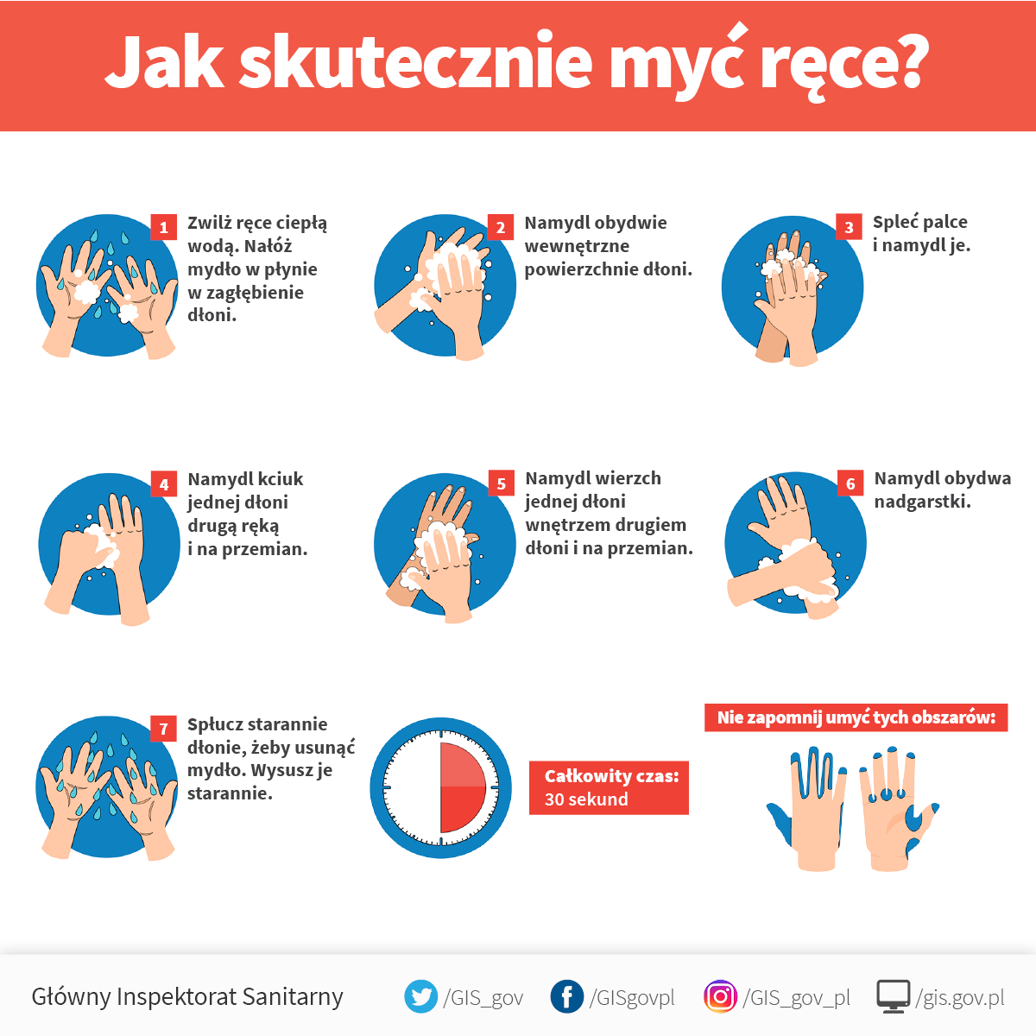

**ALERT RCB:**

**OSTRZEŻENIE O KORONAWIRUSIE**

*Uwaga! Ministerstwo Zdrowia: Zagrożenie koronawirusem. Zapoznaj się z informacjami na stronie*[*http://gov.pl/koronawirus*](http://gov.pl/koronawirus)*lub zadzwoń na infolinię: 800 190 590.*

**Przypominamy – żeby zminimalizować ryzyko zarażenia, należy stosować się do zaleceń:**

**– często myć ręce;**

**– stosować odpowiednie zasady ochrony podczas kaszlu i kichania;**

**– unikać dotykania oczu, nosa i ust;**

**– zasięgnąć pomocy medycznej – jeśli występuje gorączka, kaszel, trudności w oddychaniu.**

Jeżeli zaobserwujemy u siebie symptomy choroby, a wróciliśmy z obszaru ryzyka, należy skontaktować się ze stacją sanitarno-epidemiologiczną lub zgłosić się do szpitala zakaźnego.

Ministerstwo Spraw Zagranicznych apeluje o śledzenie bieżących doniesień nt. wirusa Covid-19 przed podjęciem decyzji o wyjeździe.

Więcej informacji na temat koronawirusa oraz sposobów ograniczenia ryzyka zakażenia można znaleźć na stronie: <http://gov.pl/koronawirus>